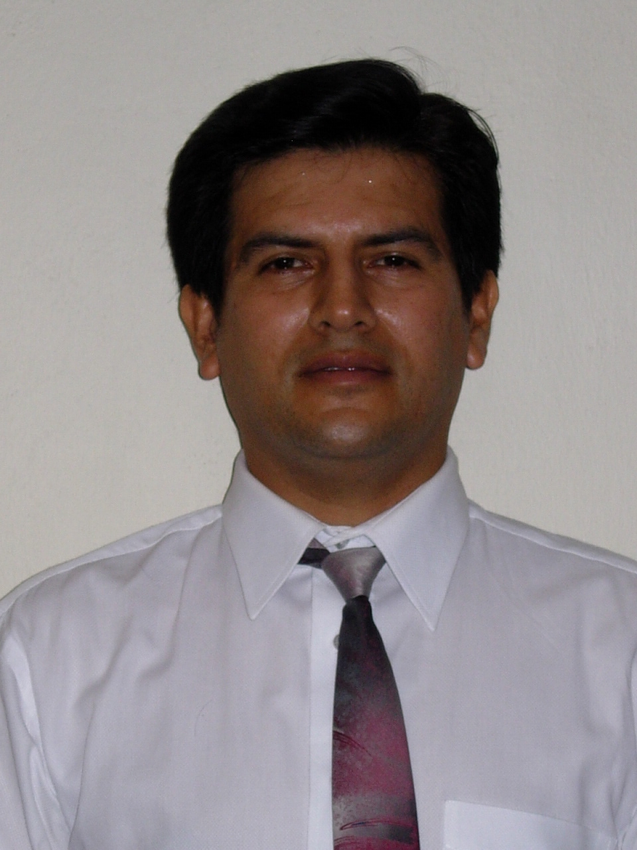

CURRICULUM VITAE

RESUMEN

Dibujante Mecánico – Proyectista con 18 años de experiencia y relacionado con el trabajo, asimismo comprometido a aportar y llevar a la práctica nuevas ideas, basado en experiencias adquiridas y asimilación inmediata a sistemas de trabajo en equipo.

ESTUDIOS REALIZADOS

Mayo - Junio 2010
GMI
Curso: PDMS (Equipos – Tuberías)

Febrero 2008
GMI
Curso: Cad Worx

Noviembre 1996
SKF del Perú
Curso: Rodamientos-Mantenimiento

Octubre 1996
SKF del Perú
Curso: Mantenimiento Predictivo

Mayo-Julio 1996
TECSUP
Curso. Planificación y Programación del Mantenimiento Predictivo Total TPM

Abril-Mayo 1996
INFOPUC
Curso. Windows & Words

Setiembre-Octubre 1995
INFOPUC
Curso. Windows & Excell

Abril-Octubre 1994
SENATI
Curso. Autocad Mecánico - Básico – Practico - Avanzado

Abril-Octubre 1993
GAMOR
Curso. Refrigeración Domestica e Industrial

Octubre 1991
SENATI
Curso. Matriz de Corte

Setiembre 1987 - Agosto 1989
SENATI
Carrera: Dibujo Técnico Mecánico

Enero 1987 - Abril 1987
Instituto Tecnológico Metropolitano
Carrera: Dibujo de Ingeniería / Presentación Arquitectónica

Mayo 1985 - Diciembre 1985
Instituto Tecnológico Metropolitano
Carrera: Dibujo Lineal / Arquitectónico

EXPERIENCIA PROFESIONAL

GMI S.A. Ingenieros Consultores
Abril 2012 –
Proyectista A
Proyecto GMP: (Planta de inyección de agua de producción). Elaboración y Desarrollo de Planos Mecánicos – piping e isométricos, desarrollo de anteproyecto y proyecto, coordinación de diseño con ingeniería mecánica, eléctrica, sanitaria y estructural utilizando CAD worx y autocad
Jefe: Ing. C. Llanos / Ing. J.C. Taboada

Proyectista A
Proyecto CONTUGAS: Elaboración y Desarrollo de Planos Mecánicos – piping e isométricos, desarrollo de anteproyecto y proyecto, coordinación de diseño con ingeniería mecánica, eléctrica, sanitaria y estructural utilizando CAD worx y autocad
Jefe: Ing. C. Llanos / Ing. J.C. Taboada

Proyectista A
Proyecto PETROBRAS: Elaboración y Desarrollo de Planos Mecánicos – piping e isométricos, desarrollo de anteproyecto y proyecto, coordinación de diseño con ingeniería mecánica, eléctrica, sanitaria y estructural utilizando CAD worx y autocad
Jefe: Ing. C. Llanos / Ing. J.C. Taboada

Proyectista A
Proyecto BPZ: Elaboración y Desarrollo de Planos Mecánicos – piping e isométricos, desarrollo de anteproyecto y proyecto, coordinación de diseño con ingeniería mecánica, eléctrica, sanitaria y estructural utilizando CAD worx y autocad
Jefe: Ing. C. Llanos / Ing. J.C. Taboada

Proyectista A
Proyecto SMCV (Grifo 2 y 3): Elaboración y Desarrollo de Planos Mecánicos – piping e isométricos, desarrollo de anteproyecto y proyecto, coordinación de diseño con ingeniería mecánica, eléctrica, sanitaria y estructural utilizando CAD worx y autocad
Jefe: Ing. C. Llanos / Ing. J.C. Taboada

Cosapi S.A. en Republica Dominicana
Diciembre 2010 –Octubre 2011
Dibujante proyectista A
Proyecto Pueblo Viejo Republica Dominicana (Planta de tratamiento de oro): Elaboración de Planos Asbuilt – piping e isometricos, , coordinación de diseño con ingeniería mecánica, eléctrica, sanitaria y estructural utilizando cad worx y autocad.
Jefe: Ing. Walter Arhuis

Cosapi S.A. en Lima
Setiembre 2010 –Noviembre 2010
Dibujante proyectista A
Proyecto Pueblo Viejo Republica Dominicana (Planta de tratamiento de oro): Elaboración de Planos Mecánicos – piping e isométricos, , coordinación de diseño con ingeniería mecánica, eléctrica, sanitaria y estructural utilizando cad worx y autocad.
Jefe: Ing. Victor Torres

GMI S.A. Ingenieros Consultores
Mayo 2010 – Agosto 2010
Dibujante proyectista A
Proyecto ARGENTUM - MOROCOCHA: Elaboración y Desarrollo de Planos Mecánicos – piping e isométricos, desarrollo de anteproyecto y proyecto, coordinación de diseño con ingeniería mecánica, eléctrica, sanitaria y estructural utilizando CAD worx y autocad
Jefe: Ing. D. Rivero/ Ing. Jose Diaz / Ing. F. Vásquez

GMI S.A. Ingenieros Consultores
Febrero 2010 – Abril 2010
Dibujante proyectista A
Proyecto IRON MAN P&G: Elaboración y Desarrollo de Planos Mecánicos – piping e isométricos, desarrollo de anteproyecto y proyecto, coordinación de diseño con ingeniería mecánica, eléctrica, sanitaria y estructural utilizando CAD worx y autocad
Jefe: Ing. Esteban RiosPita / Ing. A. Arcella / Ing. F. Vásquez / Ing. W. Cuibin

CESEL S.A.
Octubre 2009 – Enero 2010
Dibujante proyectista A
CEMENTOS YURA (Estacion de Bombas y Torre de Enfriamiento): Elaboración de Planos Mecánicos – piping e isométricos, utilizando cad worx y autocad.
Jefe: Ing. Juan Ubillus

GYM S.A.
Junio 2009 – Julio 2009
Dibujante proyectista A
AS-BUILT (La Peruanita Lote-58): Elaboración de Planos Mecánicos – piping e isométricos, utilizando cad worx y autocad.
Jefe: Ing. Cesar Panta

Cosapi S.A.
Marzo 2009 – Mayo 2009
Dibujante proyectista A
Proyecto Tunel Kingsmill (Planta de tratamiento de aguas acidas): Elaboración de Planos Mecánicos – piping e isométricos, , coordinación de diseño con ingeniería mecánica, eléctrica, sanitaria y estructural utilizando cad worx y autocad.
Jefe: Ing. Esteban Rios

GMI S.A. Ingenieros Consultores
Junio 2008 – Diciembre 2008
Dibujante proyectista A
Proyecto Yanacocha Contrato Marco: Elaboracion y Desarrollo de Planos Mecanicos – piping e isométricos, desarrollo de anteproyecto y proyecto, coordinación de diseño con ingeniería mecánica, eléctrica, sanitaria y estructural utilizando cad worx y autocad.
Jefe: Ing. Wilfredo Cuibin / Ing. C. Yalan / Ing. F. Vasquez / V. Torres

GMI S.A. Ingenieros Consultores
Enero 2007 – Junio 2008
Dibujante proyectista A
Proyecto Pluspetrol Pisco-Malvinas Contrato Marco: Elaboracion y Desarrollo de Planos Mecanicos – piping e isometricos, desarrollo de anteproyecto y proyecto, coordinación de diseño con ingeniería mecánica, eléctrica, sanitaria y estructural utilizando cad worx y autocad.
Jefe: Ing. Paul Catillo / Ing. Luis Mongue

GMI S.A. Ingenieros Consultores
Abril 2006 – Octubre 2006
Dibujante proyectista A
Proyecto Minera Santa Cruz: Elaboracion y Desarrollo de Planos Piping e isométricos,.
Jefe: ing. Luis Pow Sang

GMI S.A. Ingenieros Consultores
Febrero 2006 – Marzo 2006
Dibujante proyectista A
Proyecto “Laboratorio quimico y preparación de muestras” Cerro Verde: Elaboración y Desarrollo de Planos Mecanicos – piping e isometricos, desarrollo de anteproyecto y proyecto,
Jefe: Ing. Esteban RiosPita

GMI S.A. Ingenieros Consultores
Abril 2005 – Enero 2006
Dibujante proyectista A
Proyecto Permanent Fresh Water Supply Engineering”: Elaboración y Desarrollo de Planos Mecánicos – piping e isométricos, desarrollo de proyecto, coordinación de diseño con ingeniería mecánica, eléctrica, sanitaria y estructural.
Jefe: Ing. José Luis Córdova / Ing. F. Vásquez

S.C. Ingeniería y Construcción S.A.C.
Febrero 2005 – Marzo 2005
Dibujante proyectista A
Proyecto Minera Ares: Elaboración y Desarrollo de Planos Estructurales, Tijerales y Escaleras, desarrollo de proyecto
Jefe: Ing. S. Contreras / Ing. H. Chávez

Engineering Service S.A.C.
Junio 2004 – Enero 2005
Dibujante Mecánico
Proyecto Planta Alicorp: Elaboración y Desarrollo de Planos Mecánicos – piping e isométricos, redes contra incendio utilizando autocad.
Jefe: Ing. Y. Vega

GMI S.A. Ingenieros Consultores
Marzo 2004 – Mayo 2004
Dibujante proyectista A
Proyecto “Yanacocha – Carachugo – Carbon Columns” : Elaboracion y Desarrollo de Planos Mecanicos e isometricos.
Jefe: Ing. Jose Luis Cordova / F. Vasquez

Fima S.A.
Diciembre 2003 – Febrero 2004
Dibujante Mecánico
Proyecto “Gas Camisea” GYM Skanska: Elaboracion y Desarrollo de Planos de Spool.
Jefe: Ing. U. Rosas
Proyecto Pesquera Exalmar –Chicama”: Elaboracion y Desarrollo de Planos Mecanicos.
Jefe: Ing. H. Villafuerte

S.C. Ingeniería y Construcción S.A.C.
Octubre 2003 – Noviembre 2003
Dibujante Mecanico
Proyecto “Adecuacion del Museo de la Nacion para la Asamblea de Gobernadores del BID 2004”: Elaboracion y Desarrollo de Planos Estructurales, Plataformas y Tijerales, desarrollo de proyecto
Jefe: Ing. S. Contreras / Ing. A. Caldas

Fima S.A.
Agosto 2003 – setiembre 2003
Dibujante Mecanico
Proyecto “Tecnologia de Alimentos”: Elaboracion y Desarrollo de Planos Mecanicos, Arreglo General, Cimentacion, Tolvin, Soportes de Ductos.
Jefe: Ing. J. Quispe
Proyecto “Tecnologica de Alimentos”: Elaboracion y Desarrollo de Planos Mecanicos, Polea Motriz y Conducida.
Jefe: Ing. M. Espinoza

Essmetal
Abril 2003 – Junio 2003
Dibujante Mecanico
Proyecto “Molienda Ares”: Elaboracion y Desarrollo de Planos Estructurales Edificio y Plataforma.
Jefe: Ing. F. Orrego

Fima S.A.
Diciembre 2002 – Marzo 2003
Dibujante Mecanico
Proyecto “Gas de Camisea Sade”: Elaboracion y Desarrollo de Planos Spool para Fabricacion, y Puente Grua 5 TN (TASA)
Jefe: Ing. Y. Vega / Ing. J. Quispe

Power House S.R.L.
Agosto 2002 – Noviembre 2002
Dibujante Mecanico
Proyecto “Fabricacion de Maquinas para Gimnasio”: Elaboracion y Desarrollo de Planos en Autocad.
Jefe: Ing. J. Alarco

S.C.Ingenieria y Construccion S.A.C.
Abril 2002 – Julio 2002
Dibujante Mecanico
Proyecto “Cine Planet – C.C. Royal Plaza”: Elaboracion y Desarrollo de Planos Estructurales, Plataformas y Tijerales, desarrollo de proyecto
Jefe: Ing. S. Contreras / Ing. H. Chavez

Haug S.A.
Febrero 2002 – Marzo 2002
Dibujante Mecanico
Proyecto “Yanacocha”: Elaboracion y Desarrollo de Planos Estructurales, Plataformas y Escaleras, desarrollo de proyecto
Jefe: Ing. Placido Rodriguez

Union de Cervecerias Backus & Jhonston S.A.A.
Diciembre 2001 – Enero 2002
Dibujante Mecanico
Proyecto “Servicios Externos”: Elaboracion y Desarrollo de Planos para Repuestos de Maquinas Varias
Jefe: Ing. Milton Sagastegui

Cespi S.R.L.
Octubre 2001 – Noviembre 2001
Dibujante Mecanico
Proyecto “Secador Rotatorio de Harina de Pescado”: Elaboracion y Desarrollo de Planos
Jefe: Ing. J. Morales

Famia Arequipa S.A.
Agosto 2001
Dibujante Mecanico
Proyecto “Tintaya - Kavaerner”: Elaboracion y Desarrollo de Planos Estructurales, Plataformas y Escaleras, desarrollo de proyecto
Jefe: Ing. Placido Rodriguez

Haug S.A.
Diciembre 2000 – Julio 2001
Dibujante Mecanico
Proyecto “Tintaya- Kavaerner”: Elaboracion y Desarrollo de Planos Estructurales, Plataformas y Escaleras, desarrollo de proyecto
Jefe: Ing. Placido Rodriguez

S.C. Ingenieria y Construccion S.A.C.
Setiembre 2000 – Noviembre 2000
Dibujante Mecanico en Autocad
Proyecto “Cine Planet Primavera”: Elaboracion y Desarrollo de Planos Estructurales, Esacleras y Tijerales, desarrollo de proyecto
Jefe: Ing. S. Contreras / Ing. J. Guerrero

Haug S.A.
Junio 2000 – Setiembre 2000
Dibujante Mecanico en Autocad
Proyecto “Yanacocha”: Elaboracion y Desarrollo de Planos Estructurales, Plataformas y Escaleras, desarrollo de proyecto
Jefe: Ing. B.Tijero / Ing. H. Morales

Tecnicas Metalicas Ingenieros S.A.C.
Enero 1999 – Mayo 2000
Dibujante Mecanico en Autocad
Proyecto : Elaboracion y Desarrollo de Planos Estructurales, Plataformas y Escaleras, desarrollo de proyecto
Jefe: Ing. C. Zamalloa

Mining Pro Ingeniero S.R.L.
Enero 1998 – Diciembre 1998
Dibujante Mecanico en Autocad
Proyecto : Elaboracion y Desarrollo de Planos Estructurales, Plataformas y Escaleras, desarrollo de proyecto
Jefe: Ing. J. Falconi

Productos Rema S.A.
Setiembre 1997 – Diciembre 1997
Dibujante Mecanico en Matrices de Corte e Inyeccion
Proyecto : Elaboracion y Desarrollo de Planos
Jefe: Ing. C. Guzman

Maquinaria Minera S.A.
Enero 1997 – Agosto 1997
Dibujante Mecanico en Autocad
Proyecto : Elaboracion y Desarrollo de Planos de Equipos
Jefe: Ing. J. Lopez Dioses

Compañía Nacional de Cerveza S.A. (Pilsen Callao)
Junio 1993 – Diciembre 1996
Dibujante Mecanico en Autocad y Asistente de Mantenimiento Preventivo y Predictivo
Proyecto : Elaboracion y Desarrollo de Planos de Piezas Mecanicas y Repuestos, y Control de Calidad.
Jefe: Ing. Milton Sagastegui P.

Apsa Bordados
Marzo 1992 – Mayo 1993
Dibujante, Ponchador y Digitalizador
Proyecto : Elaboracion y Desarrollo de Bordados por Computadora
Jefe: Sr, Guillermo Rodriguez

Cervecería Backus & Jhonston
Setiembre 1991 – Diciembre 1991
Dibujante Mecanico
Proyecto : Elaboracion y Desarrollo de Planos Piping, Estructurales, desarrollo de proyecto
Jefe: Ing. Gustavo Guimas

Fundición Callao S.A.
Setiembre 1990 – Agosto 1991
Dibujante Mecánico
Proyecto “Varios”: Elaboración y Desarrollo de Planos Piezas Mecánicas para Fundición
Jefe: Ing. Jorge Kajat

Compañía Nacional de Cerveza S.A. (Pilsen Callao)
Diciembre 1989 – Agosto 1990
Dibujante Mecánico (Servicios Externos)
Proyecto : Elaboración y Desarrollo de Planos de Piezas Mecánicas y Repuestos, y Control de Calidad.
Jefe: Ing. Juan Laghi

Interquimica (Perfiles Normalizados)
Noviembre 1989 – Diciembre 1989
Dibujante Mecánico - Arquitectónico
Proyecto : Elaboracion y Desarrollo de Planos de Piezas Mecánicas y Perfiles en PVC
Jefe: Ing. M. Haro

EXPERIENCIA PRE PROFESIONAL

Compañía Nacional de Cerveza S.A. (Pilsen Callao)
Febrero 1989 – Noviembre 1989
Dibujante Mecánico y Arquitectónico
Área: Oficina de Proyectos
Proyecto : Elaboración y Desarrollo de Planos
Jefe: Ing. Jorge Loo M. – Director Técnico

IDIOMAS

Castellano, Inglés (nivel básico de lectura, escritura y hablado).

DATOS PERSONALES

- Nombres y apellidos: Victor Martin Vargas Sanchez
- Dirección actual: Calle Jefferson173 Urb. Bata Rimac La Perla - Callao
- Número telefónico: 4543085 - 4208382
- Número de celular: 999476435
- E – mail: martinvape@yahoo.com
- Documento de Identidad: DNI : 25655757

